ص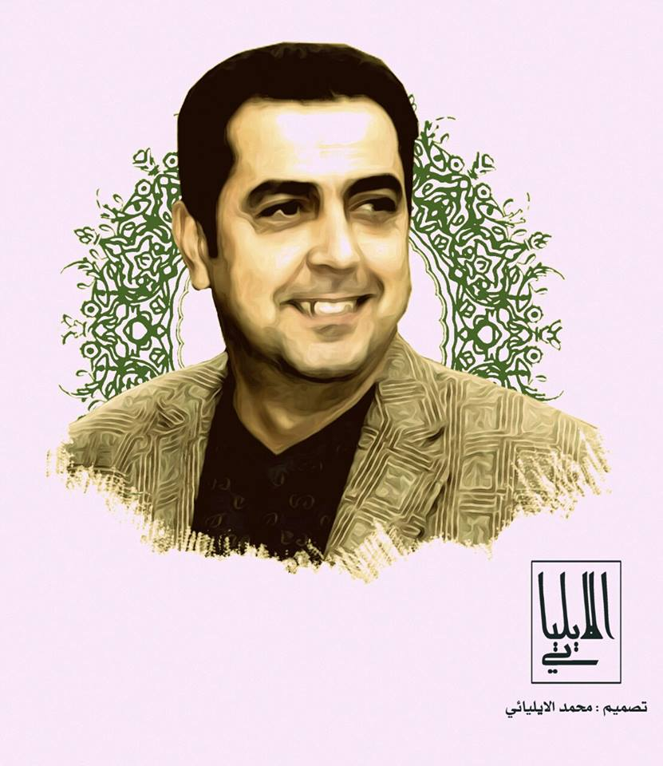ورة
إستمارة السيرة الذاتية

جامعة بغداد - كلية التربية ابن رشد للعلوم الإنسانية / قسم علوم القرآن

أولا^{ʺ} : معلومات التحصيل العلمي

الاسم الرباعي | محمد قاسم لعيبي بدن | التحصيل العلمي | الدكتوراه
المرتبة العلمية | أستاذ مساعد | الاختصاص العام | اللغة العربية
الاختصاص الدقيق / المسار البحثي | الأدب العربي الحديث
الشهادات الجامعية
البكلوريوس
الجامعة | الكلية | القسم |  | السنة
المستنصرية | التربية | اللغة العربية |  | 1997
الماجستير
الجامعة | الكلية | القسم |  | السنة
المستنصرية | الآداب | اللغة العربية |  | 2002
عنوان الرسالة باللغة العربية | فلسطين في القصة العراقية القصرة دراسة فنية
الدكتوراه
الجامعة | الكلية | القسم |  | السنة
المستنصرية | الآداب | اللغة العربية |  | 2011
عنوان الأطروحة باللغة العربية | صورة الآخر في الرواية العراقية المعاصرة

ثانيا^{ʺ} : الدورات

الدورة | تاريخها
دورة الصفوف الالكترونية | 2019

ثالثاً : الأبحاث العلمية

ت | عنوان النتاج
1 | الرواية خطاب الغيرية والاختلاف
2 | سردية الارهاب ومساءلة الواقع في رواية ( رقصة الجديلة والنهر )
3 | الواجهة النصية في مجموعة ( قفص من فضاء ) لعبد عون الروضان

رابعا^{ʺ}: الوظائف التي مارسها

ت | عنوان الوظيفة | جهة العمل | فترة العمل / من - الى
1 | تدريسي | كلية التربية ابن رشد | 2006 ولغاية الان
2 | مقرر قسم علوم القرآن | قسم علوم القرآن | 2013 -2015

خامسا^{ʺ}: الجهود التدريسية

ت | أسم المادة الدراسية | المرحلة | الجامعة / الكلية / القسم
1 | الاعجاز القرآني | الرابعة | جامعة بغداد /كلية التربية ابن رشد/ قسم علوم القران
2 | النقد الأدبي الحديث | الرابعة | جامعة بغداد /كلية التربية ابن رشد / قسم اللغة العربية

سادسا^{ʺ}: النشاطات الآخرى

ت | عنوان النشاط | العدد
1 | عضوية اللجان 6 | 6666666
2 | المؤتمرات 15
3 | الندوات20
4 | الورش12
5 | النشاطات الإجتماعية 5
6 | الحلقات الدراسية  (حلقات السمنار وحلقات علمية)
سابعا^{ʺ}: الإشراف على الدراسات العليا

ت | أسم الطالب | عنوان الرسالة / الأطروحة | الدرجة العلمية و تاريخها
1 | محمد صبري تومان | الخطاب الحجاجي في نثر العصر العباسي الاول | دكتوراه/ 2018

